**TRƯỜNG ĐẠI HỌC SƯ PHẠM**

**KHOA TIN HỌC**

**🖎🕮✍**



**BÁO CÁO CƠ SỠ DỮ LIỆU NÂNG CAO**

**ĐỀ TÀI**

XÂY DỰNG WEBSITE BÁN SÁCH

**Giảng viên hướng dẫn:** **TS. VÕ CÔNG ĐÌNH**

**Sinh viên thực hiện:** **Nhóm 3**

**Lớp:** **19CNTT1**

Đà Nẵng, 28/05/2022

**NHẬN XÉT CỦA CÁN BỘ HƯỚNG DẪN**

*Đà Nẵng, ngày … tháng … năm …*

**Cán bộ hướng dẫn**

**BẢNG PHÂN CÔNG VIỆC**

|  |  |
| --- | --- |
| **Tên thành viên** | **Công việc** |
| Nguyễn Tấn Hoà | Làm chức năng thêm xoá sửa sản phẩm,danh sách sản phẩm và giỏ hàng. |
| Ngô Thi Huyền | Làm chức năng đánh giá sản phẩm và  Quản lý khuyến mãi(thêm,xoá sửa). |
| Võ Thuỳ Dương | Làm chức năng đăng nhập đăng ký quên mật khẩu. |
| Nguyễn Minh Huy | Làm chức năng tìm kiếm và list danh mục ra trang chủ và quản lý danh mục(thêm,sửa,xoá). |
| Nguyễn Viết Hạnh | Làm quản lý hoá đơn và thanh viên và đánh giá và hiển thị chi tiết sản phẩm. |
| Đoàn Ngọc Hội | Cào dữ liệu và đồng bộ dữ liệu. |
| Nguyễn Hữu Thiên Duy | Làm chức năng thanh toán và list danh sách sản phẩm ra trang chủ. |

*Đà Nẵng, ngày … tháng … năm …*

**Trưởng nhóm**

**BẢNG TIẾN ĐỘ**

|  |  |
| --- | --- |
| **Thời gian thực hiện** | **Nội dung thực hiện** |
| Ngày 14/03 - 21/03 | Chọn đề tài |
| Ngày 21/03 - 23/03 | Triển khai đề tài |
| Ngày 23/03 - 25/03 | Phân công công việc |
| Ngày 02/04 – 18-04 | Cài đặt được chương trình sử dụng ngôn ngữ PHP và Tìm hiểu tool cào dữ liệu |
| Ngày 18/04 - 15/05 | Hoàn thành 90% |
| Ngày 16/05 - 25/05 | Hoàn thành 100% |
| Ngày 26/05 - 28/05 | Làm Word và Slide |
| Ngày 06/06 | Báo cáo |

# LỜI CẢM ƠN

Đầu tiên, em xin chân thành cảm ơn Quý Thầy/Cô trong khoa Tin học đã trang bị những kiến thức cho em trong suốt quá trình học tập tại Trường Đại học Sư phạm – Đại học Đà Nẵng vừa qua. Chính nhờ công lao giảng dạy, chỉ bảo tận tình của Quý Thầy/Cô mà em mới trang bị được kiến thức chuyên ngành công nghệ thông tin để có thể thực hiện tiếp chặng đường học tập, vận dụng và sáng tạo ra những sản phẩm hữu ích góp phần phục vụ các lĩnh vực khác nhau.

Với lòng kính trọng và biết ơn sâu sắc, em xin gửi lời cảm ơn đến giảng viên hướng dẫn, TS. Võ Công Đình đã tận tình giúp đỡ em từ những bước đầu tiên khi xây dựng ý tưởng nghiên cứu, đề cương cũng như trong suốt quá trình thực hiện và hoàn thiện Đồ án môn học này.

Em cũng xin gửi lời cảm ơn chân thành tới các bạn ở Khoa Tin học, Trường Đại học Sư phạm đã tạo mọi điều kiện thuận lợi và giúp đỡ em trong thời gian học tập và nghiên cứu thực hiện Đồ án này.

Mặc dù em đã rất cố gắng và nổ lực để hoàn thành Đồ án môn học này nhưng trong phạm vi và khả năng cho phép, chắc chắn Đồ án sẽ không tránh khỏi những thiếu sót. Em rất mong nhận được sự thông cảm, góp ý và tận tình chỉ bảo của Quý Thầy/Cô để báo cáo được hoàn thiện nhất.

Em xin chân thành cảm ơn!

Sinh viên thực hiện

**Nguyễn Tấn Hoà**

**Mục Lục**

Trang

LỜI CẢM ƠN v

DANH MỤC BẢNG BIỂU iii

DANH MỤC HÌNH VẼ iv

LỜI MỞ ĐẦU 1

CHƯƠNG I - CƠ SỞ LÝ THUYẾT 3

1.1 Khái niệm cơ bản 3

1.1.1 Giới thiệu chung 3

1.2 Ngôn ngữ sử dụng 4

1.2.1 Ngôn ngữ lập trình PHP 4

1.3 Hệ quản trị cơ sở dữ liệu MySQL 7

1.3.1 SysNucleus WebHarvy là gì? 7

1.3.2 Cách cài đặt SysNucleus WebHarvy 8

1.3.3 Bắt đầu cấu hình cạo Web 11

1.3.4 Bắt đầu cạo dữ liệu 17

1.3.5 Xuất dữ liệu thu được dạng tệp hoặc cơ sở dữ liệu SQL 18

1.3.6 Xuất sang tệp 18

1.3.7 Xuất sang cơ sở dữ liệu SQL 19

1.4 Hệ quản trị cơ sở dữ liệu MySQL 21

1.4.1 Tổng quan về hệ quản trị cơ sở dữ liệu MySQL 21

1.4.2 Đặc điểm của hệ quản trị cơ sở dữ liệu MySQL 21

1.4.3 Những lợi ích khi sử dụng hệ quản trị cơ sở dữ liệu MySQL 21

CHƯƠNG II – PHÂN TÍCH THIẾT KẾ HỆ THỐNG 22

2.1 Phân tích yêu cầu đề tài 22

2.1.1 Phát biểu bài toán 22

2.1.2 Yêu cầu bài toán 23

2.1.3 Nghiên cứu hiện trạng 24

2.2 Đặc tả hệ thống 25

2.2.1 Sơ đồ use-case 25

2.2.2 Sơ đồ use-case của khách hàng 26

2.2.3 Sơ đồ use-case của khách hàng – thành viên 26

2.2.4 Sơ đồ use-case của người quản lí 28

2.2.5 Biểu đồ phân rã chức năng 28

2.3 Biểu đồ hoạt động 28

2.3.1 Biểu đồ hoạt động đăng nhập 29

2.3.2 Biểu đồ hoạt động đăng kí thành viên 30

2.3.3 Biểu đồ hoạt động xem thông tin sản phẩm 31

2.3.4 Biểu đồ hoạt động đăng kí thành viên 32

2.3.5 Biểu đồ hoạt động đặt hàng 33

2.3.6 Biểu đồ hoạt động đổi mật khẩu 33

2.3.7 Biểu đồ hoạt động thêm sản phẩm 34

2.3.8 Biểu đồ hoạt động sữa thông tin sản phẩm 36

2.4 Biểu đồ tuần tự 36

2.4.1 Biểu đồ tuần tự tìm kiếm 36

2.4.2 Biểu đồ tuần tự tìm kiếm 36

2.4.3 Biểu đồ tuần tự chỉnh sữa sản phẩm 37

2.4.4 Biểu đồ tuần tự xoá sản phẩm 38

2.4.5 Biểu đồ tuần tự đăng nhập 38

2.4.6 Biểu đồ tuần tự đăng ký thành viên 38

2.5 Thiết kế cơ sở dữ liệu 39

2.5.1 Mô hình cơ sở dữ liệu 43

CHƯƠNG III – CÀI ĐẶT CHƯƠNG TRÌNH VÀ KẾT QUẢ THỰC HIỆN 45

3.1 Cài đặt chương trình 45

3.2 Kết quả thực hiện 45

KẾT LUẬN VÀ HƯỚNG PHÁT TRIỂN 46

1. Kết quả đạt được 46

2. Hạn chế của đề tài 47

3. Hướng phát triển 47

TÀI LIỆU THAM KHẢO 48

# DANH MỤC BẢNG BIỂU

Bảng 1: Đặc tả hệ thống 25

Bảng 2:Thực thể Admin 40

Bảng 3: Thực thể hoa đon 40

Bảng 4: Thực thể chi tiêt hoá đơn 41

Bảng 5: Thực thể đăng ký user 41

Bảng 6: Thực thể danh muc 42

Bảng 7: Thực thể Sản phẩm 43

Bảng 8: Thực thể khuyến mãi 43

Bảng 9: Thực thể đánh giá 43

# DANH MỤC HÌNH VẼ

Hình 1: Cài đặt WebHarvy 8

Hình 2: Cài đặt WebHarvy 8

Hình 3: Cài đặt đường dẫn wenharvy 9

Hình 4: Cài đặt WebHarvy 9

Hình 5: Quá trình cài đặt 10

Hình 6: Kết thúc cài đặt WebHarvy 11

Hình 7: Nhập địa chỉ web trên thanh Url 11

Hình 8: Bấm nút Start để tương tác với dữ liệu cần cào 12

Hình 9: Tô nền màu vàng cho dữ liệu cần cào 13

Hình 10: Cửa sổ Capture 14

Hình 11: Chỉ định tên cho mục dữ liệu được cạo 15

Hình 12: Hiển thị bảng xem trước Captured Data Preview 16

Hình 13: Cạo hình ảnh với Capture Image 16

Hình 14: Nhấn Start-Mine để mở cửa sổ Miner 17

Hình 15: Bấm Start để bắt đầu khai thác dữ liệu 17

Hình 16: WebHarvy bắt đầu khai thác dữ liệu 18

Hình 17: Xuất dữ liệu đã khai thác sang tệp 19

Hình 18: Xuất dữ liệu đã khai thác vào cơ sở dữ liệu SQL 20

Hình 19: Mô hình tương tác giữa web PHP với MyQL 22

Hình 20: Sơ đồ use-case của khách hàng 26

Hình 21: Sơ đồ use-case của khách hàng - thành viên 27

Hình 22: Sơ đồ use-case của người quản lí 28

Hình 23: Biểu đồ phân cấp chức năng hệ thống 28

Hình 24: Biểu đồ hoạt động đăng nhập 29

Hình 25: Biểu đồ hoạt động đăng kí thành viên 30

Hình 26: Biểu đồ hoạt động xem thông tin sản phẩm 31

Hình 27: Biểu đồ hoạt động đăng kí thành viên 32

Hình 28: Biểu đồ hoạt động đặt hàng 33

Hình 29: Biểu đồ hoạt động đổi mật khẩu 34

Hình 30: Biểu đồ hoạt động thêm sản phẩm 35

Hình 31: Biểu đồ hoạt động sữa thông tin sản phẩm 36

Hình 32: Biểu đồ tuần tự chức năng tìm kiếm 36

Hình 33: Biểu đồ tuần tự chức năng thêm sản phẩm 37

Hình 34: Biểu đồ tuần tự chức năng sữa thông tin sản phẩm 37

Hình 35: Biểu đồ tuần tự chức năng xoá sản phẩm 38

Hình 36: Biểu đồ tuần tự chức năng đăng nhập 38

Hình 37: Biểu đồ tuần tự chức năng đăng ký thành viên 39

Hình 38: Sơ đồ quan hệ Cơ sở dữ liệu 44

# LỜI MỞ ĐẦU

**1. Tính cấp thiết của đề tài**

Hiện nay, nhu cầu mua sắm online đang được ưa chuộng và phát triển mạnh mẽ. Với sự phát triển không ngừng của công nghệ,kĩ thuật. Với xu hướng công nghệ 4.0 đang được phát triển và đang là xu thế hot hiện nay. Doanh nghiệp, người dân hiện nay cũng đang phải chống chọi với đại dịch Covid-19 xảy ra phức tạp. Nên việc mua sắm trực tuyến đang được áp dụng hàng loạt ở các doanh nghiệp thương mại hiện nay. Website bán sách sẽ là công cụ tiếp thị và trao đổi tốt nhất hiện nay, giúp doanh nghiệp được nhiều khách hàng biết đến và khách hàng cũng được mua sắm hàng hóa thuận lợi hơn và có thể cập nhật ngày thông tin sản phẩm và khuyến mại nhanh hơn.

**2. Mục tiêu nghiên cứu**

Mục tiêu của đồ án là tìm ra giải pháp hiệu quả để giải quyết vấn đề mua hàng online. Các mục tiêu cụ thể của đồ án gồm:

* Tìm ra phương pháp hiệu quả trong việc mua hàng thuận tiện cho khách hàng và phù hợp nhất.
* Qua đó áp dụng để phát triển ứng dụng thương mại điện tử kết hợp với cơ sở dữ liệu SQL Server rất mạnh mẽ và thịnh hành hiện nay để xây dựng một website hỗ trợ cho việc bán hàng trực tuyến trên Internet mộ cách nhanh chong và hiệu quả. Đảm bảo chính xác, tiện lợi và dễ dàng sử dụng cho khách hàng. Thuận tiện cho việc bán và mua hàng. Dịch vụ khác hoàn hảo.

**3. Đối tượng và phạm vi nghiên cứu**

*Đối tượng nghiên cứu gồm:*

* Các khách hàng khi mua hàng tại website
* Người quản trị viên của website .
* Các Sản phẩm mới nhất.
* Các chi nhánh cửa hàng.

*Giới hạn phạm vi nghiên cứu trong đồ án gồm:*

* Tập trung xây dựng website bán phụ sách và trang quản trị viên, khách hàng là thành viên.
* Đề tài được xây dựng bởi các ngôn ngữ lập trình như: PHP và hệ quản trị cơ sở dữ liệu MySQL, HTML JS và CSS.

**4. Phương pháp nghiên cứu**

* Nghiên cứu một số hướng tiếp cận xây dựng website bán hàng trực tuyến
* Tìm hiểu quy trình xây dựng website
* Tìm hiểu công cụ hỗ trợ để xây dụng website
* Xây dựng cơ sở dữ liệu cho website
* Xây dựng layout thiết kế website
* Xây dựng xử lí logic business website
* Deploy website
* Đánh giá kết quả triển khai
* Công cụ cào dữ liệu webharvy

**5. Bố cục đồ án**

Trên cơ sở các nội dung nghiên cứu, để đạt mục tiêu đề ra và đảm bảo tính logic, ngoài phần *mở đầu* và phần *kết luận*, đồ án được tổ chức thành các chương như sau:

* *Chương 1. Cơ sở lý thuyết*. Chương này trình bày các cơ sở lí thuyết về internet và website; trình bày kết quả nghiên cứu, tìm hiểu về các ngôn ngữ lập trình: PHP và hệ quản trị cơ sở dữ liệu MySQL, HTML, JS và CSS được sử dụng trong việc xây dựng đề tài.

*Chương 2: Phân tích và thiết kế hệ thống.* Chương này giới thiệu bài toán và đưa ra các mô hình hệ thống; đề xuất các ý tưởng, chức năng cho website; trình bày các mô hình thực thể quan hệ, sơ đồ phân cấp chức năng. Phân tích chi tiết các chức năng của người sử dụng và người quản trị viên; thiết kế giao diện người dùng và thiết dữ liệu, chức năng cho hệ thống.

*Chương 3: Cài đặt chương trình và kết quả.* Trong chương này, nêu kết quả thực hiện được của đề tài và trình bày cách cài đặt chương trình.

# CHƯƠNG I - CƠ SỞ LÝ THUYẾT

## **1.1 Khái niệm cơ bản**

**1.1.1 Giới thiệu chung**

Internet là hệ thống thông tin toàn cầu có thể truy nhập công cộng gồm các mạng máy tính được liên kết với nhau. Nguồn gốc của Internet bắt nguồn từ sự phát triển của chuyển mạch gói và nghiên cứu của bộ quốc phòng Hoa Kỳ ủy quyền thực hiện vào những năm 1960 để cho phép chia sẻ thời gian của máy tính[1].

Vào mạng Internet, bạn có tìm thấy các tài liệu để nghiên cứu, học tập, trao đổi thư từ, mặt hàng, mua bán, … Một trong những mục tiêu của Internet là chia sẻ thông tin giữa những người dùng trên nhiều lĩnh vực khác nhau.

**WebServer**

WebServer: Là một máy tính được nối vào Internet và chạy các phần mềm được thiết kế. WebServer đóng vai trò một chương trình xử lý các nhiệm vụ xác định, như tìm trang thích hợp, xử lý tổ hợp dữ liệu, kiểm tra dữ liệu hợp lệ,… WebServer cũng là nơi lưu trữ cơ sở dữ liệu, là phần mềm đảm nhiệm vai trò Server cung cấp dịch vụ Web [2].

**WebServer hỗ trợ các công nghệ khác nhau:**

* IIS (Internet Information Server): Hỗ trợ ASP, mở rộng hỗ trợ PHP.
* Apache: Hỗ trợ PHP.
* Tomcat: Hỗ trợ JPS (Java Servlet Page).

**1.2** **Ngôn ngữ sử dụng**

**1.2.1 Ngôn ngữ lập trình PHP**

* **Giới thiệu về ngôn ngữ lập trình PHP**

PHP là viết tắt của từ Hypertext Preprocessor. Ngôn ngữ này được phát triển từ năm 1994 và cho đến nay đã được nhiều người sử dụng để phát triển các ứng dụng phần mềm thông qua lập trình web. Đặc điểm của ngôn ngữ lập trình này là sử dụng mã nguồn mở, dễ dàng nhúng vào HTML và tích hợp với web.

Ưu điểm của ngôn ngữ lập trình PHP là cú pháp đơn giản, tốc độ xử lý nhanh, tính cộng đồng cao. Chính vì vậy mà lập trình PHP được sử dụng chủ yếu để thiết kế web. Để tạo ra các ứng dụng web bằng ngôn ngữ PHP, người lập trình phải sử dụng các dòng lệnh cơ bản.

PHP sở hữu cú pháp tương tự như ngôn ngữ lập trình C và Java. Vì có tốc độ xử lý nhanh nên nó thường được ứng dụng trong việc thiết kế web.

Bạn có thể sử dụng ngôn ngữ lập trình PHP để tạo ra các blog cá nhân hoặc những website lớn. Bởi, ngôn ngữ này có nhiều Framework được xây dựng từ các mã nguồn mở như Wordpress, OpenCart.

**PHP có tính độc lập nền tảng**

PHP là một ngôn ngữ độc lập với nền tảng, PHP làm việc với tất cả các nền tảng như Mac OS X, Windows, Linux, và UNIX. Nó cũng hỗ trợ một số lượng lớn các loại cơ sở dữ liệu back-end như MySQL, Oracle và những loại cơ sở dữ liệu tương tự như vậy. Chính vì những tính năng này mà PHP có khả năng được triển khai ở hầu hết các môi trường.

**Ưu và nhược điểm của ngôn ngữ lập trình PHP:**

**Ưu điểm**

* Sử dụng mã nguồn mở, hoạt động hoàn toàn miễn phí.
* Phù hợp cho việc xây dựng và phát triển web.
* Các chương trình được tạo ra một cách độc lập, có thể chạy trên nhiều trình duyệt khác nhau.
* Các ứng dụng của PHP đều được tải xuống một cách nhanh chóng, dù đường truyền Internet có bị chậm đi chăng nữa.
* Có khả năng kết nối với nhiều hệ thống cơ sở dữ liệu khác nhau.
* Thích hợp với cả những người mới học lập trình.
* PHP luôn được update lên các phiên bản khác nhau, từ version 5 trở đi đã có hỗ trợ thêm tính năng lập trình hướng đối tượng.
* Cấu trúc code đơn giản, ngắn gọn, dễ dàng trong việc quản lý mã nguồn.
* Hỗ trợ thư viện phong phú, thuận tiện cho các module chức năng dễ dàng biểu diễn dữ liệu.
* Có thêm các module kết nối cơ sở dữ liệu đã được phân tích sẵn, giúp tiết kiệm thời gian cũng như công sức trong việc phát triển web.
* Phiên bản PHP 8 có tốc độ xử lý vượt trội.

**Nhược điểm**

* Hệ thống bảo mật vẫn chưa thật sự an toàn do sử dụng mã nguồn mở.
* Không phù hợp để phát triển các ứng dụng web có nội dung lớn.
* Do PHP hoạt động theo kiểu Weak Type, nên có nhiều lúc sẽ không cung cấp thông tin chính xác cho người dùng.
* Để sử dụng được framework PHP, bạn cần phải học thêm Built In Functions nhằm hạn chế việc viết lại chức năng 2 lần.
* Sử dụng nhiều tính năng framework trong PHP sẽ khiến chất lượng web bị kém đi.

**Môi trường chạy PHP:**

**PHP chạy trên môi trường** Webserver và lưu trữ dữ liệu thông qua hệ quản trị cơ sở dữ liệu nên PHP thường đi kèm với Apache, MySQL và hệ điều hành Linux (LAMP). Apache là một phần mềm web server có nhiệm vụ tiếp nhận request từ trình duyệt người dùng sau đó chuyển giao cho PHP xử lý và gửi trả lại cho trình duyệt.

**Các bước cơ bản để xây dựng và thực thi một chương trình Php:**

* Để bắt đầu tạo chương trình bạn mở chương trình text editor trên máy tính của bạn và tạo một tập tin mới với nội dung như sau:

Tiếp theo bạn lưu tập tin này với tên hello.php vào địa chỉ thư mục gốc của Apache.

Đối với Windows và Mac OSX. thư mục gốc của Apache có tên là htdocs và nằm trong thư mục cài đặt XAMPP.

Đối với hệ điều hành Ubuntu thư mục gốc thường nằm ở địa chỉ /var/www/html/.

Trên hệ điều hành Windows, cả Notepad và Notepad++ lưu tập tin với phần mở rộng mặc định là .txt. Trường hợp bạn sử dụng Notepad hoặc Notepad++ thì khi lưu tập tin các bạn cần lưu ý chọn phần mở rộng là .php chứ không phải là .txt.

* Chạy chương trình Hello World có thể được chạy thông qua Apache webserver. Trên máy tính bạn Mở trình duyệt và truy cập vào địa chỉ http://localhost/hello.php.

Khi nhận được yêu cầu gửi tới thì quy trình xử lý request trên server sẽ diễn ra như sau:

Apache dựa trên phần mở rộng của tập tin và xác định tập tin được viết bằng ngôn ngữ PHP.

Apache sẽ chuyển tiếp request trên tới cho chương trình biên dịch PHP interpreter để xử lý.

Chình phiên dịch PHP sẽ xử lý nội dung tập tin hello_devpro.php và sau khi xử lý xong sẽ trả kết quả về cho Apache.

Cuối cùng Apache gửi kết quả về cho trình duyệt người dùng.

Để thuận tiện và tăng năng suất cho việc lập trình, người ta dùng các môi trường lập trình .Trong đó, các bước dịch và chạy thường được kết hợp và thực hiện tự động, tất cả các công đoạn đối với người dùng chỉ còn là việc chạy các tính năng trong một phần mềm duy nhất. Trong số các IDE phổ biến nhất cho PHP có Eclipse CDT, NetBean PHPStorm và Sublime text 3….

**1.3 Hệ quản trị cơ sở dữ liệu MySQL**

**1.3.1 SysNucleus WebHarvy là gì?**

SysNucleus WebHarvy là phần mềm trích xuất dữ liệu website như Văn bản, hình ảnh, URL & email từ các trang web, và lưu các nội dung... WebHarvy là một công cụ quét web trực quan. Hoàn toàn không cần phải viết bất kỳ tập lệnh hoặc mã nào để cạo dữ liệu. Có thể sử dụng trình duyệt dựng sẵn của WebHarvy để điều hướng các trang web.

WebHarvy tự động xác định các mẫu dữ liệu xảy ra trong các trang web. Vì vậy, nếu cần cạo một danh sách các mục (tên, địa chỉ, email, giá, v.v.) từ một trang web, không cần phải thực hiện bất kỳ cấu hình bổ sung nào. WebHarvy có thể tự động thu thập dữ liệu và trích xuất dữ liệu từ nhiều trang. Chỉ cần chỉ ra 'liên kết đến trang tiếp theo' và WebHarvy Web Scraper sẽ tự động quét dữ liệu từ tất cả các trang.



WebHarvy Web Scraper cho phép cạo dữ liệu từ danh sách các liên kết dẫn đến các trang / danh sách tương tự trong một trang web. Điều này cho phép loại bỏ các danh mục và danh mục phụ trong các trang web bằng một cấu hình duy nhất. Hình ảnh có thể được tải xuống hoặc URL hình ảnh có thể được trích xuất. WebHarvy có thể tự động trích xuất nhiều hình ảnh được hiển thị trong các trang chi tiết sản phẩm của các trang web Thương mại điện tử.

**1.3.2 Cách cài đặt SysNucleus WebHarvy**

Tải xuống bản dùng thử miễn phí WebHarvy : <https://www.webharvy.com/download.html>

Các bước cài đặt WebHarvy :

* Sau khi download thành công, chạy file vừa tải về để [cài đặt Web](http://topthuthuat.com/huong-dan/item/huong-dan-cai-dat-xampp-de-tao-web-localhost)Harvy

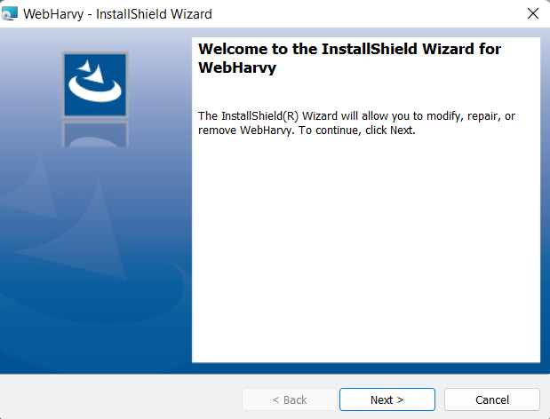

Hình 1: Cài đặt WebHarvy

* Tiếp tục nhấn Next , tích chọn **I accept the terms in the license agreement**

Hình 2: Cài đặt WebHarvy

* Tiếp tục nhấn Next , theo mặc định WebHarvy sẽ được cài đặt theo đường dẫn mặc định C:\ …, bạn có thể thay đổi vị trí lưu vào ổ đĩa tùy ý

Hình 3: Cài đặt đường dẫn wenharvy

* Tiếp theo nhấn Install

Hình 4: Cài đặt WebHarvy

* Quy trình cài đặt WebHarvy đang thực thi

Hình 5: Quá trình cài đặt

* Nhấn vào Finish để kết thúc quá trình cài đặt

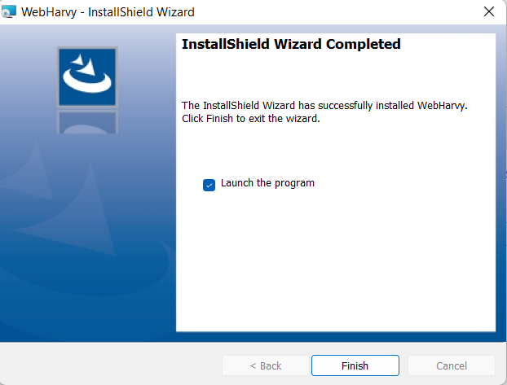

Hình 6: Kết thúc cài đặt WebHarvy

**1.3.3 Bắt đầu cấu hình cạo Web**

WebHarvy cho phép cạo dữ liệu từ các trang web một cách dễ dàng. Sử dụng trình duyệt tích hợp của WebHarvy để điều hướng đến bất kỳ trang web nào.

**Lưu ý:** chắn rằng sử dụng chuột cho tất cả các hành động nhấp chuột, thay vì sử dụng bàn phím.

* Ngay tại thanh Url, nhập đường dẫn trang web cần cào dữ liệu, WebHarvy sẽ tự điều hướng đến trang đã nhập

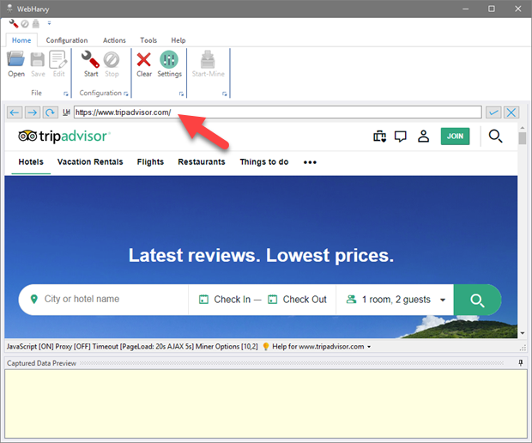

Hình 7: Nhập địa chỉ web trên thanh Url

* Khi đã đến trang có chứa dữ liệu cần cạo, hãy bấm nút Start trong bảng cấu hình của menu Home

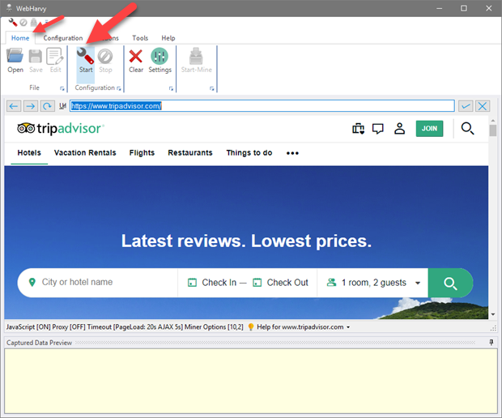

Hình 8: Bấm nút Start để tương tác với dữ liệu cần cào

* Sử dụng WebHarvy, có thể cạo văn bản, URL / địa chỉ email và hình ảnh từ các trang web. Trong khi ở chế độ Config, khi di chuyển con trỏ chuột qua trang, các mục dữ liệu có thể tô sáng các dữ liệu cần cào bằng nền màu vàng. Nhấp vào bất kỳ dữ liệu nào trong trang mà bạn dự định cạo. WebHarvy sẽ hiển thị cửa sổ Capture.

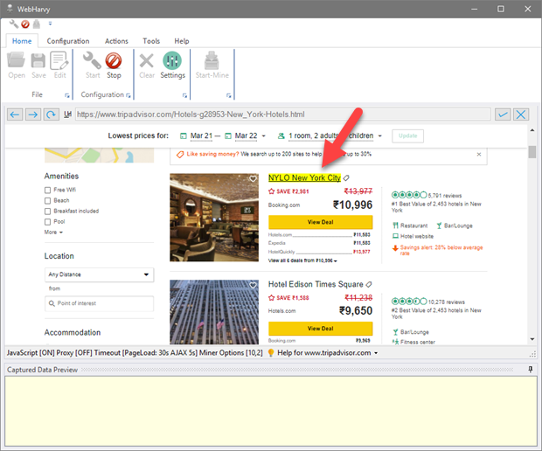

Hình 9: Tô nền màu vàng cho dữ liệu cần cào

* Trong cửa sổ Capture được hiển thị, hãy bấm nút 'Capture Text'.

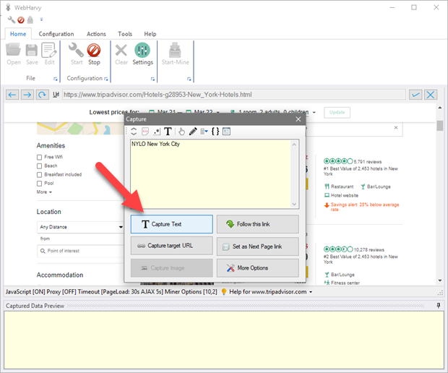

Hình 10: Cửa sổ Capture

* Sau đó, bạn có thể chỉ định tên cho mục dữ liệu được cạo như hình dưới đây

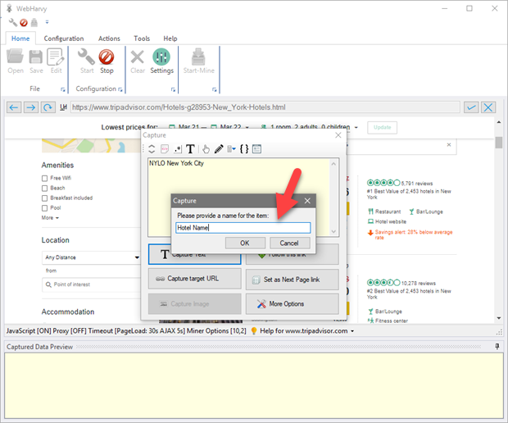

Hình 11: Chỉ định tên cho mục dữ liệu được cạo

* Khi nhấp vào 'OK', WebHarvy sẽ tự động xác định tất cả các dữ liệu đã chọn tương tự trong trang và sẽ hiển thị bản xem trước dữ liệu được chụp trong ngăn ‘Captured Data Preview’ như hình dưới đây.

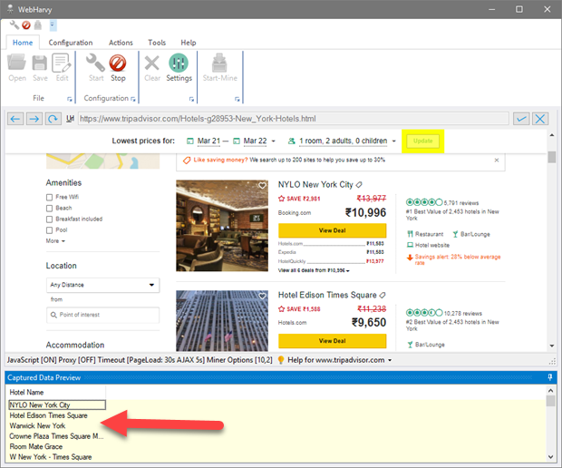

Hình 12: Hiển thị bảng xem trước Captured Data Preview

* Bằng cách tương tự, có thể chụp nhiều mục dữ liệu hơn từ trang.
* Đối với dữ liệu hình ảnh , khi nhấp vào một hình ảnh, nút 'Capture Image' trong cửa sổ Chụp kết quả có thể được nhấp vào để tải xuống hình ảnh hoặc cạo URL của nó như hình dưới đây

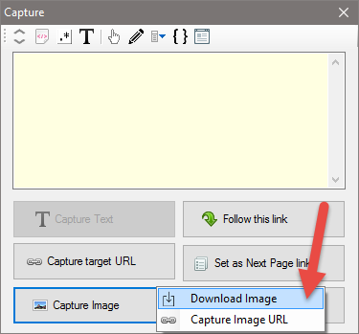

Hình 13: Cạo hình ảnh với Capture Image

**1.3.4 Bắt đầu cạo dữ liệu**

* Sau khi cấu hình cạo WebHarvy tại Configuration nhấn Stop để dừng cấu, hãy bấm nút Start-Mine để mở cửa sổ Miner.

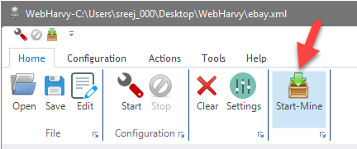

Hình 14: Nhấn Start-Mine để mở cửa sổ Miner

* Nhấp vào nút 'Start' trong cửa sổ Miner để bắt đầu khai thác dữ liệu. Nếu cấu hình liên quan đến việc cạo dữ liệu từ nhiều trang có thể chỉ định số trang cần khai thác.

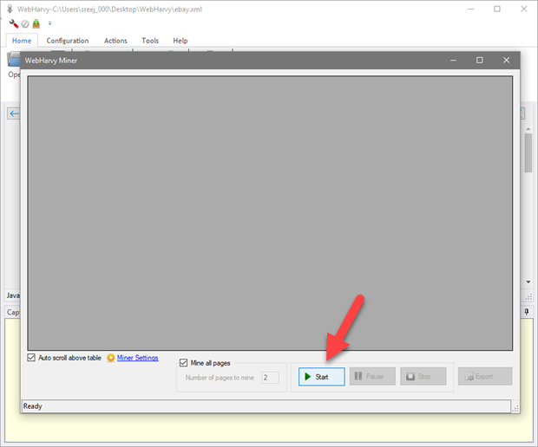

Hình 15: Bấm Start để bắt đầu khai thác dữ liệu

* WebHarvy sẽ bắt đầu khai thác dữ liệu.

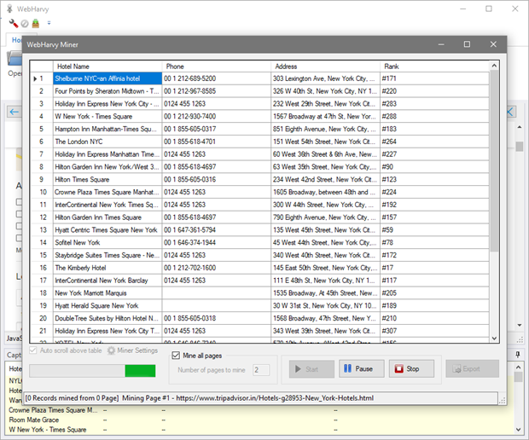

Hình 16: WebHarvy bắt đầu khai thác dữ liệu

**1.3.5 Xuất dữ liệu thu được dạng tệp hoặc cơ sở dữ liệu SQL**

**Lưu ý:** Trong bài báo cáo dữ liệu sẽ được xuất dữ liệu sang cơ sở dữ liệu SQL

**1.3.6 Xuất sang tệp**

* Bấm nút Export và chọn tùy chọn 'Export Captured Data' để xuất dữ liệu đã chụp dưới dạng tệp Excel, XML, CSV, JSON hoặc TSV.

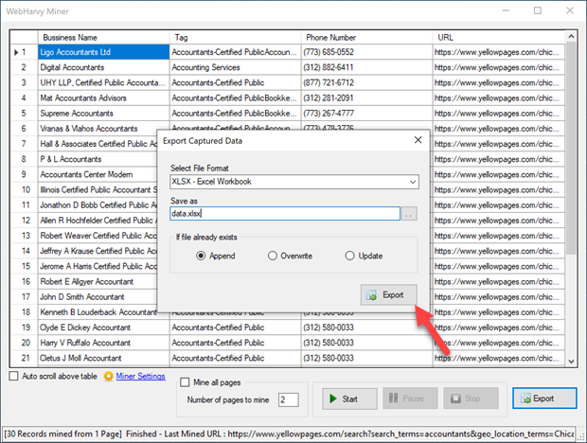

Hình 17: Xuất dữ liệu đã khai thác sang tệp

**1.3.7 Xuất sang cơ sở dữ liệu SQL**

* Bấm nút Export và chọn tùy chọn 'Export to SQL Database' để xuất dữ liệu đã khai thác vào cơ sở dữ liệu SQL. WebHarvy hiện đang hỗ trợ Microsoft SQL Server, Oracle và MySQL.

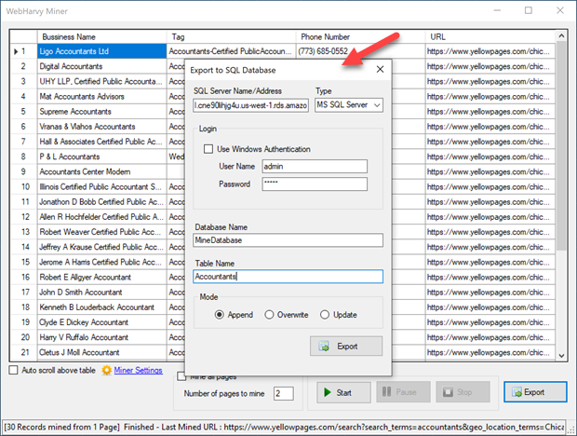

Hình 18: Xuất dữ liệu đã khai thác vào cơ sở dữ liệu SQL

Cung cấp địa chỉ máy chủ SQL (SQL Sever Name/Address), chi tiết đăng nhập (User Name), mật khẩu (Password), tên cơ sở dữ liệu(Database Name) và tên bảng (Table Name) trước khi nhấp vào nút Xuất. Nếu bảng,tên không có trong cơ sở dữ liệu, nó sẽ được tự động tạo. Nếu bảng đã tồn tại dữ liệu đã xuất sẽ được thêm vào nó.

**Lưu ý**: Đối với MySQL phải tạo Database Name trước

**1.4 Hệ quản trị cơ sở dữ liệu MySQL**

**1.4.1 Tổng quan về hệ quản trị cơ sở dữ liệu MySQL**

**Hệ quản trị cơ sở dữ liệu MySQL**được hiểu như là chương trình dùng để quản lý hệ thống cơ sở dữ liệu, trong đó, cơ sở dữ liệu là một hệ thống lưu trữ thông tin được sắp xếp rõ ràng, phân lớp ngăn nắp. Nó giúp bạn có thể truy cập dữ liệu một cách thuận lợi và nhanh chóng nhất. Vì hỗ trợ đa số các ngôn ngữ lập trình nên MySQL chính là hệ quản trị cơ sở dữ liệu tự do nguồn mở phổ biến nhất trên thế giới. Hiện MySQL đang được các nhà phát triển rất ưa chuộng trong quá trình phát triển ứng dụng .

MySQL là cơ sở dữ liệu tốc độ cao, ổn định hoạt động trên nhiều hệ điều hành, cung cấp một hệ thống lớn các hàm tiện ích rất mạnh. Đặc biệt, **hệ quản trị cơ sở dữ liệu MySQL**hoàn toàn miễn phí nên người dùng có thể thoải mái tải về từ trang chủ. Nó có rất nhiều những phiên bản cho các hệ điều hành khác nhau. MySQL được sử dụng cho việc bỗ trợ PHP, Perl và nhiều ngôn ngữ khác. Là nơi lưu trữ những thông tin trên các trang web viết bằng frameword PHP hay Perl…

**1.4.2 Đặc điểm của hệ quản trị cơ sở dữ liệu MySQL**

Hệ quản trị cơ sở dữ liệu MySQL chính là một trong những phần mềm quản trị CSDL dạng server based, hệ gần giống với [SQL server](https://www.microsoft.com/en-us/sql-server/sql-server-2017) of Microsoft. MySQL là phần mềm quản lý dữ liệu thông qua CSDL và mỗi một CSDL đều có bảng quan hệ chứa dữ liệu riêng biệt.

MySQL có cơ chế quản lý sử dụng riêng giúp cho mỗi người sử dụng đều có thể quản lý cùng lúc một hay nhiều CSDL khác nhau. Và mỗi người dùng đều có 1 username và password để truy nhập và truy xuất đến CSDL. Khi truy vấn đến CSDL của MySQL, bạn phải cung cấp tài khoản và mật khẩu có quyền sử dụng cơ sở dữ liệu đó .

**1.4.3 Những lợi ích khi sử dụng hệ quản trị cơ sở dữ liệu MySQL**

Ra mắt người dùng hoàn toàn miễn phí,**hệ quản trị cơ sở dữ liệu MySQL**mang đến rất nhiều những lợi ích thiết thực, được ứng dụng trong nhiều dự án của các công ty công nghệ, một trong số đó có thể kể đến những công ty chuyên lập trình như Mona Media, Misa,… cùng chúng tôi tìm hiểu những lợi ích thiết thực của mySQL ngay dưới đây:

* Hiệu năng sử dụng cao
* MySQL hỗ trợ giao dịch mạnh mẽ
* Tốc độ rất nhanh
* Dễ dàng sử dụng
* Hỗ trợ ngôn ngữ truy vấn
* Tính kết nối và bảo mật cao
* Tính linh động cao
* Chi phí sở hữu thấp nhất
* **Hệ quản trị cơ sở dữ liệu MySQL**cung cấp miễn phí cho hầu hết các việc sử dụng trong một tổ chức. Chính vì vậy, sử dụng MySQL cho các dự án, các doanh nghiệp đầu nhận thấy được sự tiết kiệm cho phí rất đáng kể. Người dùng của MySQL cũng không phải mất nhiều thời gian để sửa chữa hoặc vấn đề thời gian chết.

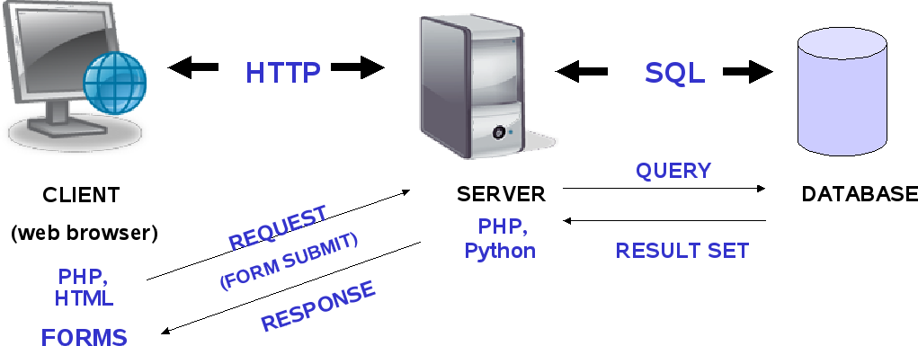 

Hình 19: Mô hình tương tác giữa web PHP với MyQL

# CHƯƠNG II – PHÂN TÍCH THIẾT KẾ HỆ THỐNG

**2.1 Phân tích yêu cầu đề tài**

**2.1.1 Phát biểu bài toán**

Tên bài toán: “XÂY DỰNG WEBSITE BÁN SÁCH”

Đây là một loại hình kinh doanh ảo qua mạng bằng cách xây dựng một trang web bán sách để mọi khách hàng có thể vào đó xem tất cả sản phẩm có trong trong web, lựa chọn sản phẩm cân thiết và phụ hợp với sở thích của mình . Với một trang web bán sách , website sẽ đưa thông tin chi tiết của các sản phẩm và mới nhất của mình. Việc đưa thông tin sản phẩm phải theo một trật tự hợp lý. Người quản trị viên trang web cũng có quyền thêm mới, sửa đổi thông tin sản phẩm, hoặc xóa đi những sản phẩm hêt hàng. Mọi sự thay đổi đều được ghi nhận trong cơ sở dữ liệu để đến với người sử dụng.

Với khách hàng thì được xem sản phẩm mà mình thích để đặt hàng. Để có thể đặt hàng, khách hàng cần phải đăng kí là thành viên của trang web. Khi đã là thành viên, khách hàng đăng nhập vào website theo email và mật khẩu của mình. Khi đó, khách hàng sẽ có quyền đặt hàng .Khi hoàn thành việc đặt hàng thành công, khách hàng tiếp tục mua hàng của mình.

Khi khách hàng đặt hàng thành công, người quản trị viên xem thông tin của khách hàng và sản phẩm khách hàng đã đặt để gửi tới cho khách hàng của mình.

**2.1.2 Yêu cầu bài toán**

Hệ thống có chức năng ủy quyền người dùng, do đó:

**Đối với người dùng là khách hàng - không phải thành viên:**

* Được xem thông tin các sản phẩm, xem khuyến mãi, xem giá sản phẩm.
* Được đăng ký tài khoản, đăng nhập.

**Đối với người dùng là khách hàng - thành viên:**

* Được xem thông tin các sản phẩm, xem khuyến mãi, xem giá sản phẩm.
* Được đăng ký tài khoản, đăng nhập.
* Được đặt hàng mà mình lựa chon.
* Được quản lí tài khoản thành viên của mình

**Đối với người dùng là chủ cửa hàng hoặc quản lý:**

* Được thêm thông tin các sản phẩm: Khi có sản phẩm mới, admin sẽ thêm mới thông tin về sản phẩm đó vào các sản phẩm mới nhất.
* Được chỉnh sửa thông tin các sản phẩm: Khi có sự thay đổi về thông tin sản phẩm, người quản lí có thể thay đổi thông tin để người dùng cập nhật kịp thời.
* Được xóa các sản phẩm: Có thể vì một lí do nào đó mà sản phẩm ngừng bán và buộc xóa khỏi hệ thống thì người quản lí cũng có thể xóa được sản phẩm đó.
* Được thêm thông tin các thành viên: Khi có các thành viên mới, người quản lí có thể trực tiếp thêm, tạo thành viên mới giúp khách hàng.
* Được chỉnh sửa thông tin các thành viên: Khi có yêu cầu từ thành viên về việc chỉnh sửa thông tin, người quản lí cũng có thể cập nhật lại thông tin giúp khách hàng.
* Được xóa thông tin các thành viên: Khi khách hàng vi phạm các điều luật website hoặc vì một lí do nào đó yêu cầu xóa tài khoản, người quản lí có thể xóa toàn bộ thông tin liên quan đến tài khoản đó.
* Được thêm các sản phẩm mới: Khi có sản phẩm mưới , người quản lí có thể thêm sản phẩm để người dùng cập nhật kịp thời.
* Được thêm các danh mục sản phẩm mới : Khi có sản phẩm mới , người quản lí có thể thêm dnah mục để người dùng cập nhật kịp thời.
* Được chỉnh sửa các danh mục sản phẩm: Khi có sự thay những sản phẩm, người quản lí có thể cập nhật lại lịch mới trên hệ thống
* Được xóa các danh mục sản phẩm: Khi danh mục đó không thích hợp với công nghệ hiện tại, người quản lí có thể xóa đi danh mục đó.

### **2.1.3 Nghiên cứu hiện trạng**

Sau khi nghiên cứu, khảo sát hiện trạng, em đã nắm bắt được các thông tin sau:

* Quản lí sản phẩm: Mỗi sản phẩm được quản lý các thông tin sau: Tên sản phẩm, Mã sản phẩm, Giá sản phẩm, Tình trạng, danh mục, mô tả sản phẩm , đánh giá của khách hàng.
* Quản lí thành viên: Mỗi thành viên được quản lí các thông tin sau: họ và tên thành viên, tài khoản người dùng, mật khẩu, email, số điện thoại, địa chỉ, tình trạng tài khoản.
* Đặt hàng: Mỗi sản phẩm khi được đặt cần đáp ứng đầy đủ các thông tin sau: thông tin của sản phẩm cân đặt, thông tin của tài khoản thành viên (bao gồm mã thành viên, họ và tên thành viên, tài khoản người dùng, …).

**2.2 Đặc tả hệ thống**

|  |  |  |
| --- | --- | --- |
| **Vai trò** | | **Mô tả** |
| Người quản lí | | Là người có vai trò cao nhất trong hệ thống, người quản lí có thể thêm, sửa, xóa mọi thông tin của hệ thống |
| Khách hàng | Không phải thành viên | Thao tác trực tiếp trên hệ thống người dùng, với các chức năng: xem danh sách sản phẩm, xem khuyến mãi, xem giá , đăng ký tài khoản |
| Thành viên | Vận hành các chức năng của khách hàng - không phải thành viên, ngoài ra khách hàng thành viên có thể đặt hàng, xem thông tin tài khoản tài khoản. |

Bảng 1: Đặc tả hệ thống

**2.2.1 Sơ đồ use-case**

Sơ đồ ca sử dụng (use-case)là kỹ thuật được dùng trong kỹ thuật phần mềm và hệ thống nhằm nắm bắt những yêu cầu chức năng của hệ thống. Use case mô tả sự tương tác đặc trưng giữa người dùng bên ngoài và hệ thống. Use case cũng mô tả các yêu cầu đối với hệ thống.

### **2.2.2 Sơ đồ use-case của khách hàng**

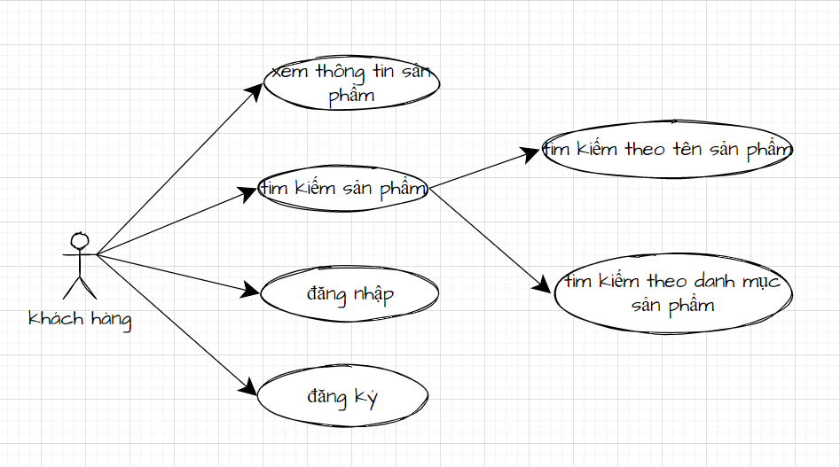

Hình 20: Sơ đồ use-case của khách hàng

**2.2.3 Sơ đồ use-case của khách hàng – thành viên**

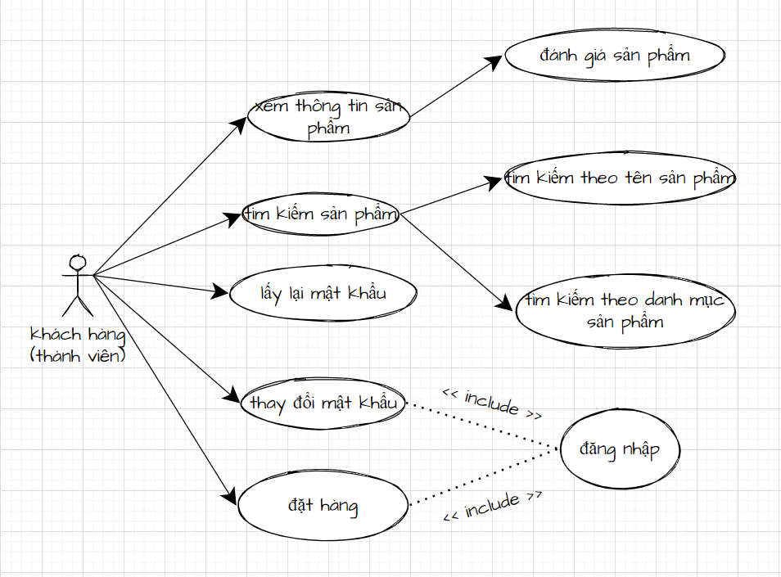

Hình 21: Sơ đồ use-case của khách hàng - thành viên

### **2.2.4** **Sơ đồ use-case của người quản lí**

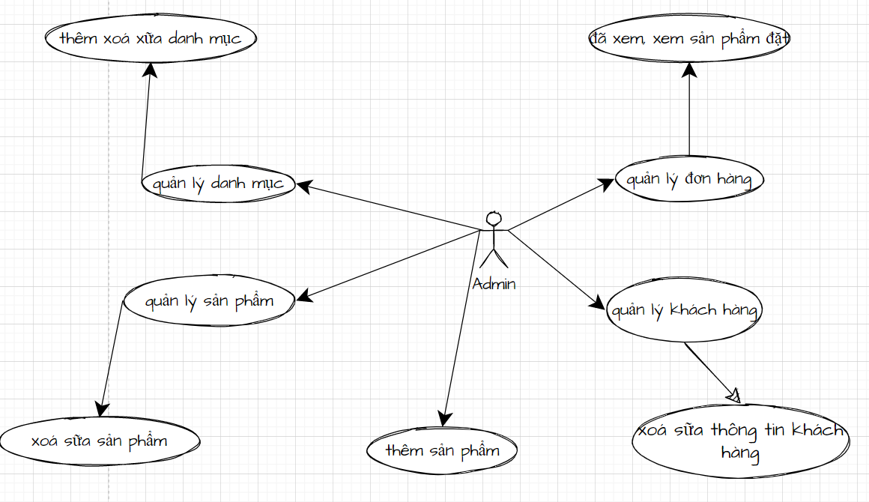

Hình 22: Sơ đồ use-case của người quản lí

### **2.2.5 Biểu đồ phân rã chức năng**

Mô hình phân rã chức năng (BFD – Business Function Diagram) là công cụ biểu diễn việc phân rã có thứ bậc đơn giản các công việc cần thực hiện. Mỗi công việc được chia ra làm các công việc con, số mức chia ra phụ thuộc kích cỡ và độ phức tạp của hệ thống.

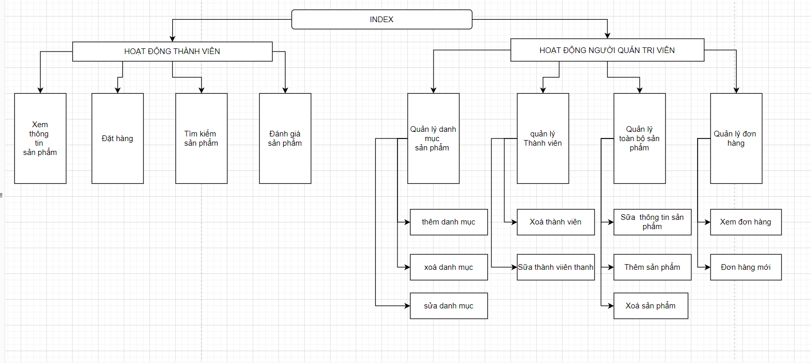

Hình 23: Biểu đồ phân cấp chức năng hệ thống

**2.3 Biểu đồ hoạt động**

**2.3.1 Biểu đồ hoạt động đăng nhập**



Hình 24: Biểu đồ hoạt động đăng nhập

**2.3.2 Biểu đồ hoạt động đăng kí thành viên**



Hình 25: Biểu đồ hoạt động đăng kí thành viên

**2.3.3 Biểu đồ hoạt động xem thông tin sản phẩm**



Hình 26: Biểu đồ hoạt động xem thông tin sản phẩm

**2.3.4 Biểu đồ hoạt động đăng kí thành viên**



Hình 27: Biểu đồ hoạt động đăng kí thành viên

**2.3.5 Biểu đồ hoạt động đặt hàng**



Hình 28: Biểu đồ hoạt động đặt hàng

**2.3.6 Biểu đồ hoạt động đổi mật khẩu**



Hình 29: Biểu đồ hoạt động đổi mật khẩu

**2.3.7 Biểu đồ hoạt động thêm sản phẩm**



Hình 30: Biểu đồ hoạt động thêm sản phẩm

**2.3.8 Biểu đồ hoạt động sữa thông tin sản phẩm**



Hình 31: Biểu đồ hoạt động sữa thông tin sản phẩm

**2.4 Biểu đồ tuần tự**

**2.4.1 Biểu đồ tuần tự tìm kiếm**



Hình 32: Biểu đồ tuần tự chức năng tìm kiếm

**2.4.2 Biểu đồ tuần tự tìm kiếm**



Hình 33: Biểu đồ tuần tự chức năng thêm sản phẩm

**2.4.3 Biểu đồ tuần tự chỉnh sữa sản phẩm**



Hình 34: Biểu đồ tuần tự chức năng sữa thông tin sản phẩm

### **2.4.4** **Biểu đồ tuần tự xoá sản phẩm**



Hình 35: Biểu đồ tuần tự chức năng xoá sản phẩm

**2.4.5 Biểu đồ tuần tự đăng nhập**



Hình 36: Biểu đồ tuần tự chức năng đăng nhập

**2.4.6 Biểu đồ tuần tự đăng ký thành viên**



Hình 37: Biểu đồ tuần tự chức năng đăng ký thành viên

**2.5 Thiết kế cơ sở dữ liệu**

Khi xây dựng một ứng dụng, việc thiết kế cơ sở dữ liệu đúng chuẩn và đáp ứng được truy cập là rất quan trọng. Một cơ sở dữ liệu tốt là cơ sở dữ liệu đủ tiêu chuẩn đáp ứng được tối thiểu chuẩn 3NF. Trong ứng dụng này, cơ sở dữ liệu sử dụng sẽ là MySQL.

Sau đây là các bảng dữ liệu được thiết kế:

|  |  |  |  |  |  |
| --- | --- | --- | --- | --- | --- |
| **Tbl_admin** | | | | | |
| **STT** | **Tên thuộc tính** | **Kiểu dữ liệu** | **Khóa chính** | **Not Null** | **Khóa ngoại** |
| 1 | id_admin | INT(11) | X | X |  |
| 2 | username | varchar(100) |  | X |  |
| 3 | password | varchar(100) |  | X |  |

Bảng 2:Thực thể Admin

|  |  |  |  |  |  |
| --- | --- | --- | --- | --- | --- |
| **Tbl_hoadon** | | | | | |
| **STT** | **Tên thuộc tính** | **Kiểu dữ liệu** | **Khóa chính** | **Not Null** | **Khóa ngoại** |
| 1 | id_hoadon | INT(11) | X | X |  |
| 2 | id_user | INT(11) |  | X | X |
| 3 | mahoadon | INT(11) |  | X | X |
| 4 | username | VARCHAR(225) |  | X |  |
| 5 | diachi | VARCHAR(225) |  | X |  |
| 6 | phone | VARCHAR(225) |  | X |  |
| 7 | email | VARCHAR(225) |  | X |  |
| 8 | giaohang | VARCHAR(225) |  | X |  |
| 9 | thanhtoan | VARCHAR(225) |  | X |  |
| 10 | tinhtrang | VARCHAR(225) |  | X |  |

Bảng 3: Thực thể hoa đon

|  |  |  |  |  |  |
| --- | --- | --- | --- | --- | --- |
| **tbl_chitiethoadon** | | | | | |
| **STT** | **Tên thuộc tính** | **Kiểu dữ liệu** | **Khóa chính** | **Not Null** | **Khóa ngoại** |
| 1 | id_chitiethoadon | INT(11) | X | X |  |
| 2 | mahoadon | INT(11) |  | X | X |
| 3 | id_sanpham | INT(11) |  | X | X |
| 4 | soluongmua | INT(11) |  | X |  |

Bảng 4: Thực thể chi tiêt hoá đơn

|  |  |  |  |  |  |
| --- | --- | --- | --- | --- | --- |
| **tbl_user** | | | | | |
| **STT** | **Tên thuộc tính** | **Kiểu dữ liệu** | **Khóa chính** | **Not Null** | **Khóa ngoại** |
| 1 | id_user | INT(11) | **X** | **X** |  |
| 2 | username | Varchar(200) |  | **X** |  |
| 3 | password | Varchar(100) |  | **X** |  |
| 4 | diachi | Varchar(200) |  | **X** |  |
| 5 | phone | Varchar(100) |  | **X** |  |
| 6 | avatar | Varchar(20) |  | **X** |  |
| 7 | email | Varchar(20) |  | **X** |  |

Bảng 5: Thực thể đăng ký user

|  |  |  |  |  |  |
| --- | --- | --- | --- | --- | --- |
| **tbl_danhmuc** | | | | | |
| **STT** | **Tên thuộc tính** | **Kiểu dữ liệu** | **Khóa chính** | **Not Null** | **Khóa ngoại** |
| 1 | id_danhmuc | INT(11) | **X** | **X** |  |
| 2 | tendanhmuc | Varchar(100) |  | **X** |  |
| 3 | thutu | Varchar(100) |  | **X** |  |

Bảng 6: Thực thể danh muc

|  |  |  |  |  |  |
| --- | --- | --- | --- | --- | --- |
| **tbl_sanpham** | | | | | |
| **STT** | **Tên thuộc tính** | **Kiểu dữ liệu** | **Khóa chính** | **Not Null** | **Khóa ngoại** |
| 1 | id_sanpham | INT(11) | **X** | **X** |  |
| 2 | tensanpham | Varchar(250) |  | **X** |  |
| 3 | masanpham | Varchar(100) |  | **X** |  |
| 4 | gia | Varchar(50) |  | **X** |  |
| 5 | soluong | INT(11) |  | **X** |  |
| 6 | hinh | Varchar(50) |  | **X** |  |
| 7 | Hinh1 | Varchar(50) |  | **X** |  |
| 8 | Hinh2 | Varchar(50) |  | **X** |  |
| 9 | Hinh3 | Varchar(50) |  | **X** |  |
| 10 | mota | Varchar(50) |  | **X** |  |
| 11 | Id_khuyenmai | INT(11) |  | **X** | **X** |
| 12 | tinhtrang | Varchar(50) |  | **X** |  |
| 13 | id_danhmuc | INT(11) |  | **X** | **X** |

Bảng 7: Thực thể Sản phẩm

|  |  |  |  |  |  |
| --- | --- | --- | --- | --- | --- |
| **tbl_khuyenmai** | | | | | |
| **STT** | **Tên thuộc tính** | **Kiểu dữ liệu** | **Khóa chính** | **Not Null** | **Khóa ngoại** |
| 1 | id_khuyenmai | INT(11) | **X** | **X** |  |
| 2 | tenkhuyenmai | Varchar(100) |  | **X** |  |
| 3 | giakhuyenmai | Varchar(100) |  | **X** |  |
| 4 | phantram | Varchar(100) |  | **X** |  |

Bảng 8: Thực thể khuyến mãi

|  |  |  |  |  |  |
| --- | --- | --- | --- | --- | --- |
| **tbl_danhgia** | | | | | |
| **STT** | **Tên thuộc tính** | **Kiểu dữ liệu** | **Khóa chính** | **Not Null** | **Khóa ngoại** |
| 1 | id_danhgia | INT(11) | **X** | **X** |  |
| 2 | Danhgiasao | Varchar(100) |  | **X** |  |
| 3 | Name | Varchar(100) |  | **X** |  |
| 4 | email | Varchar(100) |  | **X** |  |
| 5 | noidungdanhgia | Varchar(100) |  | **X** |  |
| 6 | Id_sangpham | INT(11) |  | **X** | **X** |

Bảng 9: Thực thể đánh giá

**2.5.1 Mô hình cơ sở dữ liệu**

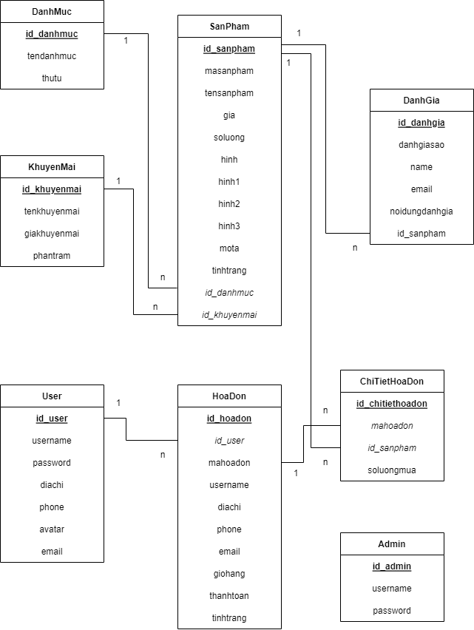

Hình 38: Sơ đồ quan hệ Cơ sở dữ liệu

# CHƯƠNG III – CÀI ĐẶT CHƯƠNG TRÌNH VÀ KẾT QUẢ THỰC HIỆN

## **3.1 Cài đặt chương trình**

**-** Cài Đặt Xampp

- Cài Đặt Webharvy để cào dữ liệu về

- Cài đặt Vscode

- Chạy web <http://localhost:81/websach>

## **3.2 Kết quả thực hiện**

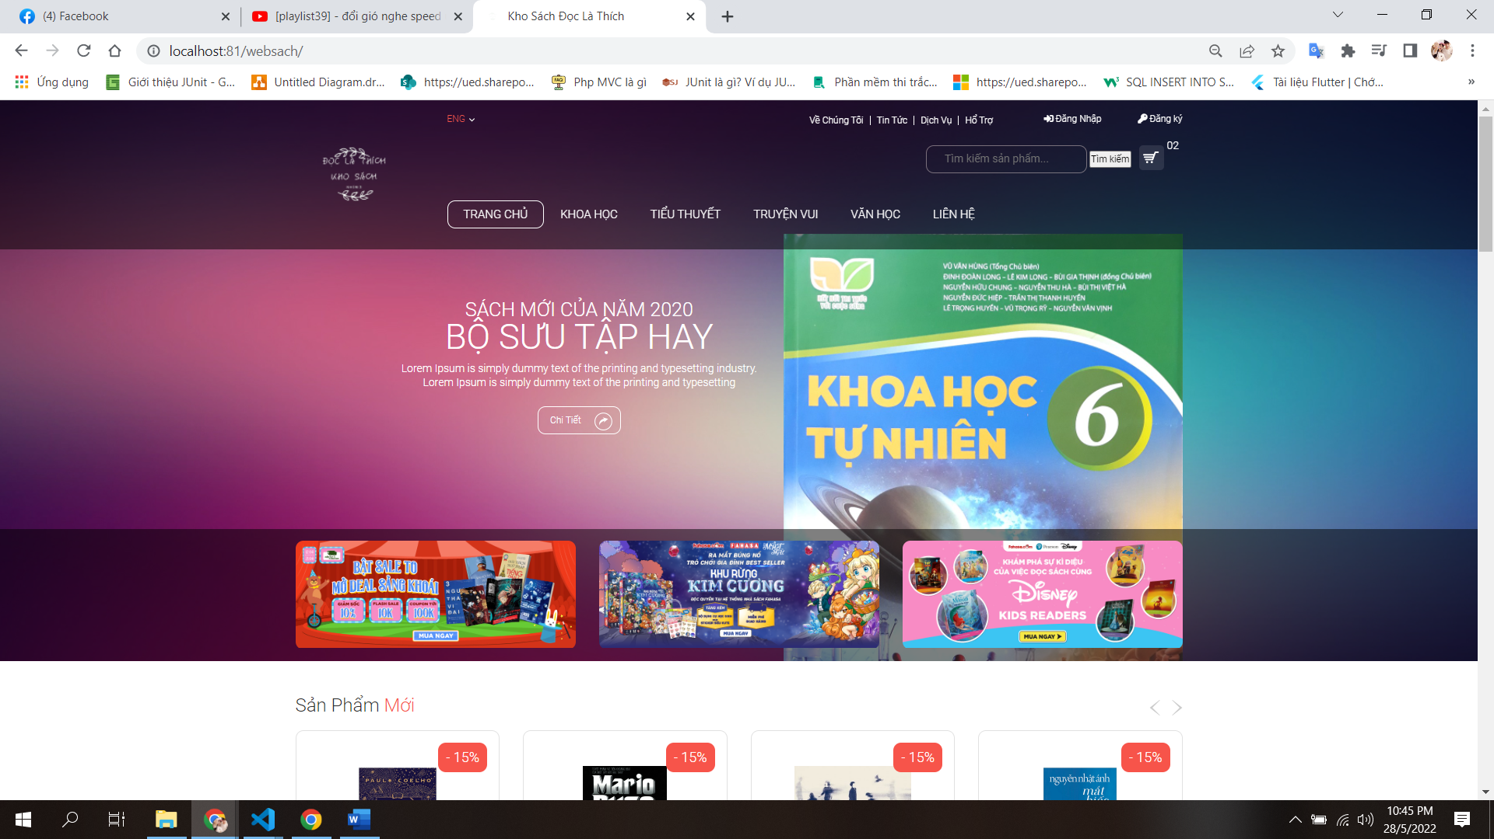

Hình 39: Giao diện web

# KẾT LUẬN VÀ HƯỚNG PHÁT TRIỂN

## **1. Kết quả đạt được**

**Về kiến thức và học tập**

Đối với lần nghiên cứu này, em đã xem đây là một cơ hội và cũng là một thử thách đối với bản thân để tự học hỏi, rèn luyện những điều mới lạ từ các ngôn ngữ lập trình hay framework của chúng. Khi tiếp xúc và thực hành dùng các ngôn ngữ, em đều nhận ra được sự thú vị, đặc trưng riêng biệt mà chúng hỗ trợ. Bên cạnh đó, việc áp dụng các kiến thức đã học và tự học cũng là điều thu hút em. Điển hình như ngôn ngữ PHP, HTML, CSS,… đều đã được thầy cô truyền tải cho chúng em trên giảng đường, bây giờ, nó lại trở thành kiến thức căn bản, nền tảng để em tiếp tục con đường tự tìm tòi, học hỏi. Đặc biệt, về khả năng phân tích, thiết kế hệ thống hay giải quyết các vấn đề trong quá trình nghiên cứu đều một lần nữa được củng cố, áp dụng một cách linh hoạt. Xây dựng được cơ sở dữ liệu trong quá trình nghiên cứu và phân tích hệ thống nhằm đáp ứng tốt cho việc viết chương trình. Và không quên chú trọng vào việc tìm hiểu và nghiên cứu cấu trúc của hệ thống để đảm bảo trải nghiệm tốt nhất cho người dùng.

**Về phần mềm**

Phần mềm được viết bằng ngôn ngữ Php ,để tìm kiếm, lưu trữ, hoặc thay đổi dữ liệu và phục vụ trở lại người dùng, hệ thống các giao diện người sử dụng để tương tác trực tiếp với người dùng. Phần mềm được viết rõ ràng các phần liên quan đến các ngôn ngữ nên hệ thống được vận hành một cách nhanh chóng và chính xác, đảm bảo trải nghiệm cho người dùng một cách tốt nhất. Bên cạnh đó việc tìm kiếm và đặt vé phim mà mục tiêu của hệ thống nhằm hướng đến người sử dụng là khách hàng nên việc đảm bảo tốc độ tải trang, khả năng truy suất là thực sự cần thiết. Bên cạnh đó việc thiết kế bố cục, tương phản đều được châu chuốt kĩ lưỡng để thu hút sự thích thú của người tiêu dùng. Về phía hệ thống, xử lí tốt các dữ liệu, yêu cầu người dùng gửi đến, đảm bảo tính đúng đắn, nhanh chóng. Thêm vào đó, hệ thống còn cung cấp được một số tính năng cơ bản cho người quản lí và khách hàng đúng nhu cầu.

## **2.** **Hạn chế của đề tài**

Hệ thống dành cho khách hàng và cả người quản lí thật sự là một hệ thống lớn, cần đầu tư thời gian, công sức và cả sự nỗ lực để hoàn thiện. Song, do thời gian nghiên cứu có hạn, hệ thống mà em phân tích và thiết kế vẫn còn nhiều hạn chế:

* Chưa hoàn thiệt về mặt giao diện.
* Chưa thực hiện được chức năng thanh toán online qua các thẻ tín dụng, ví điện tử,…
* Chưa đầy đủ các chức năng điều khiển đối với vai trò người quản lí.
* Chưa thực hiện được các chức năng bình luận đánh giá.
* Tính bảo bảo mật cho hệ thống chưa hoàn chỉnh.
* Kiến thức thực tế và kiến thức lập trình còn hạn chế nên tính chuyên nghiệp của chương trình chưa cao, bắt lỗi chưa kĩ ở một số chổ và một số tính năng chưa tối ưu.

## **3. Hướng phát triển**

Hướng phát triển là cần bổ sung những tính năng mới, công nghệ mới vào đề tài nhằm khắc phục những hạn chế của đề tài và phát triển một hệ thống hoàn chỉnh, thân thiện với người sử dụng.

# TÀI LIỆU THAM KHẢO

[1] <https://vi.wikipedia.org/wiki/Internet>

[2] <https://vi.wikipedia.org/wiki/World_Wide_Web>

[3] <https://webso.vn/web-tinh-va-web-dong-la-gi>

[4] https://pages.codegym.vn/sach-lap-trinh-php-co-ban/#download

[5] Greg L. Turnquist, Learning Spring Boot 2.0 - Second Edition, Birmingham, England, 2017

[6] Natte Murray, Air Lerner, [Felipe](https://www.amazon.com/s/ref=dp_byline_sr_book_3?ie=UTF8&field-author=Felipe+Coury&text=Felipe+Coury&sort=relevancerank&search-alias=books) Coury, Carlos Taborda, Ng-book 2: The Complete Book on Angular 2, Kalifornien, 2016

[7] <http://dbahire.com/tong-quan-ve-he-quan-tri-co-so-du-lieu-mysql>